

Экспресс-тест на Калицивироз Ag - иммунохроматографический тест для качественного определения Калицивироза кошек Ag в выделениях.

Принцип проведения теста
Экспресс-тест на Калицивироз кошек Ag основан на многослойном иммунохроматографическом анализе бокового потока. Испытательное устройство имеет испытательное окно. Испытательное окно имеет невидимую «Т» (тестовую) зону и «С» (контрольную) зону. Когда образец помещается в пробоотборное отверстие на устройстве, жидкость растекается по бокам на поверхности тест-полоски. Если при этом в образце имеется достаточно антигена Калицивироза кошек, то появляется видимая «Т» полоса. «С» полоса должна всегда появляться после помещения образца в устройство, показывая достоверный результат. Тем самым, устройство может точно показывать наличие антигена Калицивироза кошек в образце.
Интерпретация результатов через 10-15 минут.
Чувствительность 98.53%; Специфичность 100%.

Инструкция
Экспресс-тест на Калицивироз кошек Ag (FCV Ag)

1. ПРИНЦИП ДЕЙСТВИЯ
Экспресс-тест на Калицивироз кошек (FСV Ag) это иммунохроматографический тест для качественного определения антигена Калицивироза кошек (FCV Ag) в выделениях кошки.
Время анализа: ДО 30 МИНУТ! ВНИМАНИЕ! РЕЗУЛЬТАТ ПОСЛЕ 30 МИНУТ ЯВЛЯЕТСЯ НЕДЕЙСТВИТЕЛЬНЫМ!
Образец: Смыв с носа, рта и глаз в одну пробирку;

2. ПРИНЦИП АНАЛИЗА
Экспресс-тест на Калицивироз кошек Ag основан на многослойном иммунохроматографическом анализе бокового потока. Испытательное устройство имеет испытательное окно. Испытательное окно имеет невидимую «Т» (тестовую) зону и «С» (контрольную) зону. Когда образец помещается в пробоотборное отверстие на устройстве, жидкость растекается по бокам на поверхности тест-полоски. Если при этом в образце имеется достаточно антигена Калицивироза кошек, то появляется видимая «Т» полоса. «С» полоса должна всегда появляться после помещения образца в устройство, показывая достоверный результат. Тем самым, устройство может точно показывать наличие антигена Калицивироза кошек в образце.

3. СОСТАВ НАБОРА
- 10 пакетов из фольги, в каждом пакете содержится одна кассета, одна пипетка и влагопоглотитель;
- 10 пластиковых пробирок с буферным раствором (1 мл);
- 30 тампонов на палочке;
- Руководство по использованию.



ВНИМАНИЕ! Вы можете ознакомиться с видео инструкцией перейдя по QR коду или ввести ссылку
www.ed-vet.com/video/

4. ПРОЦЕДУРА ИСПОЛЬЗОВАНИЯ

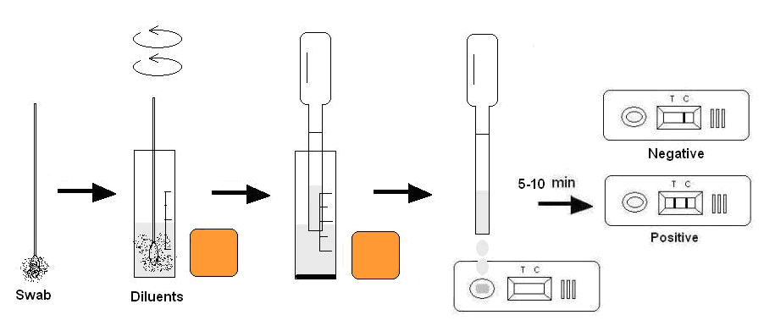

- Соберите материал с помощью палочки-тампона
- Поместите мокрый тампон в имеющуюся аналитическую буферную пробирку. Встряхните ее, чтобы обеспечить хорошую экстракцию образца.
- Достаньте кассету из упаковки и поместите ее горизонтально.
- Последовательно капните 3 капли образца в пробоотборное отверстие «S»
- Оцените результат в течение 20-30 минут.

5. ОЦЕНКА РЕЗУЛЬТАТОВ
Положительный: Наличие обеих окрашенных полос «C» и «T», независимо от того, «Т» полоса чистая или смазанная.
Отрицательный: Появляется только полоса «C».
Недействительный: В зоне «С» не появляется окрашенная полоса, независимо от того, появляется ли «Т» окрашенная полоса.

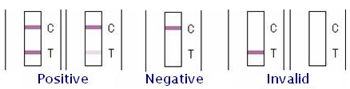

6. ХРАНЕНИЕ
Тест-набор можно хранить при комнатной температуре.
НЕ ЗАМОРАЖИВАТЬ. Не хранить тест-набор под прямыми лучами солнца.

7. МЕРЫ ПРЕДОСТОРОЖНОСТИ
- Для достижения лучших результатов, пожалуйста, строго соблюдайте данные инструкции.
- До начала анализа все реагенты должны иметь комнатную температуру.
- Вынимайте тест-кассету непосредственно перед применением.
- Не используйте повторно тест-набор.
- Не используйте тест-набор после истечения его срока годности, указанного на пакете.
- Компоненты набора прошли качественный контроль в качестве стандартной единицы партии. Не смешивайте компоненты из разных лотов.

